МУНИЦИПАЛЬНОЕ КАЗЕННОЕ УЧРЕЖДЕНИЕ
«УПРАВЛЕНИЕ ПО СОЦИАЛЬНОЙ РАБОТЕ
АДМИНИСТРАЦИИ ДУБЕНСКОГО МУНИЦИПАЛЬНОГО РАЙОНА
РЕСПУБЛИКИ МОРДОВИЯ»
Адрес: Республика Мордовия, Дубенский район,с. Дубенки, ул. Денисова, д.4, ИНН 1306000105 КПП 130601001, тел. 2-16-43, e-mail: dubroo@rambler.ru

ПРИКАЗ

№15 от 02 марта 2020 г.

Об утверждении «дорожной карты» по обеспечению объективности результатов оценочных процедур.

В целях повышения объективности результатов оценочных процедур, своевременного выявления проблем и создания условий для их ликвидации при проведении всероссийских проверочных работ (далее – ВПР)
П Р И К А З Ы В А Ю :

- Утвердить «дорожную карту» по обеспечению объективности результатов оценочных процедур в общеобразовательных организациях Дубенского муниципального района.
- Рекомендовать общеобразовательным организациям принять необходимые меры по реализации «дорожной карты».
3. Контроль за исполнением данного приказа возложить на заместителя начальника управления по социальной работе - заведующего отделом образования администрации Дубенского муниципального района Н.М. Коломенцеву.

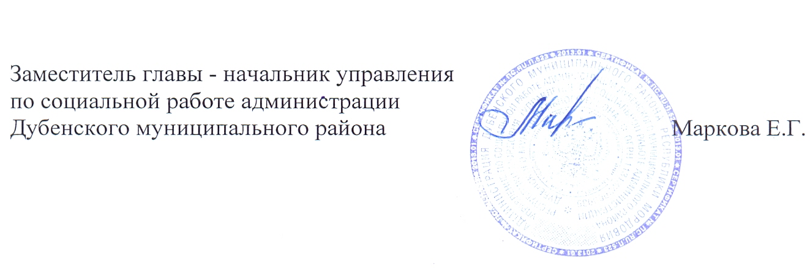

Приложение 1
к приказу Управления по социальной работе администрации Дубенского муниципального района Республики Мордовия №15 от 02.03.2021 г.

№ п/п | Мероприятия | Сроки |  | Ответственный
1. | Мероприятия, предусматривающие анализ причин необъективности результатов оценочных процедур в каждой ОО
1.1. | Организация деятельности базовых школ, районных методических объединений учителей-предметников по вопросу подготовки и проведения ВПР, ГИА- 9, ГИА – 11. |  | В течение года | Седойкина М.Д., главный специалист управления образования,  Назаркина Н.К., директор МКУ «ЦИМ ТО МУ ОО»
1.2. | Проведение обсуждения критериев оценивания ВПР на примере образцов проверочных работ, выставленных в личных кабинетах ФИС ОКО ВПР. |  | Январь – февраль 2021 | Назаркина Н.К., директор МКУ «ЦИМ ТО МУ ОО», руководители ШМО, РМО учителей
1.3. | Оказание консультативной методической помощи педагогам по вопросам проведения и оценивания проверочных работ. |  | В течение года | Назаркина Н.К., директор МКУ «ЦИМ ТО МУ ОО»
1.4. | Круглый стол в рамках совещаний руководителей образовательных учреждений «Проблемные зоны по результатам оценочных процедур и как избежать необъективности результатов» |  | 2 раза в год | Коломенцева Н.М., заместитель начальника управления по соц. работе, заведующий отделом образования, руководители ОО
1.5. | Гостевые методические дни в школах района (посещение уроков, обмен опытом работы) |  | Апрель-май 2021 | Назаркина Н.К., директор МКУ «ЦИМ ТО МУ ОО», руководители РМО, учителя
2. | Проведение информационно-разъяснительной работы, формирование позитивного отношения к объективной оценке
2.1. | Размещение на официальных сайтах ОО, сайте управления образования и в СМИ информации об организации и проведении оценочных процедур, в т.ч. ГИА и ЕГЭ | В течение года |  | Седойкина М.Д., главный специалист управления образования,  Назаркина Н.К., директор МКУ «ЦИМ ТО МУ ОО», руководители ОО
2.2. | Проведение совещаний с руководителями ОО и их заместителями по вопросам организации оценочных процедур в школе, работе с общественными наблюдателями, организации работы с учителями, учащимися и родителями | В течение года |  | Коломенцева Н.М., заместитель начальника управления по соц. работе, заведующий отделом образования, руководители ОО
2.3. | Организация горячей линии в период подготовки, организации и проведения ВПР, ЕГЭ, ОГЭ | В течение года |  | Коломенцева Н.М., заместитель начальника управления по соц. работе, заведующий отделом образования,  Назаркина Н.К., директор МКУ «ЦИМ ТО МУ ОО»
3. | Контроль за организацией и проведением процедур оценки качества образования на муниципальном уровне
3.1. | Участие представителей родительской общественности, специалистов управления образования в качестве независимых наблюдателей в ходе проведения ВПР, ГИА, ЕГЭ | По графику проведения мониторинговых исследований |  | Коломенцева Н.М., заместитель начальника управления по соц. работе, заведующий отделом образования,  Назаркина Н.К., директор, методисты МКУ «ЦИМ ТО МУ ОО»
3.2. | Контроль за организацией процедуры независимой оценки качества образования | В течение года |  | Коломенцева Н.М., заместитель начальника управления по соц. работе, заведующий отделом образования,  Назаркина Н.К., директор МКУ «ЦИМ ТО МУ ОО»
3.3. | Персональный контроль за деятельностью педагогов, обучающиеся которых показали необъективный уровень качества выполнения диагностических работ | В течение года |  | Руководители ОО
3.4. | Привлечение специалистов из других ОО для проверки работ ВПР, в школах, показавших необъективные результаты ВПР. | Март - апрель, 2021 |  | Назаркина Н.К., директор МКУ «ЦИМ ТО МУ ОО»
4. | Проведение профилактической работы по предупреждению необъективности образовательных результатов
4.1. | Трансляция эффективного педагогического опыта ОО с объективными результатами в рамках методических мероприятий. | В течение года |  | Назаркина Н.К., директор МКУ «ЦИМ ТО МУ ОО»
4.2. | Рассмотрение вопросов обеспечения объективности оценки образовательных результатов на совещаниях с руководителями и заместителями ОО. | В течение года |  | Коломенцева Н.М., заместитель начальника управления по соц. работе, заведующий отделом образования, руководители ОО
4.3. | Составление перспективных планов повышения квалификации педагогов, имеющих необъективные результаты по итогам проведения оценочных процедур. | В течение года |  | Руководители ОО

